Выполнила: Бритвина Анастасия Николаевна, 101 группа.

**Отчет по практической работе № 2**

**«Анализ предметной области индивидуального задания различными методами»**

**Цель практической работы:** получить навыки по использованию методов анализа предметной области (контент-анализ, вебометрический анализ, анализ ситуаций, моделирование).

Решение задач.

1. Определить тематику проекта

Event-агентство

1. Составить описание выбранной предметной области

Описание общих сведений об организации:

* название: «NiceParty»
* область деятельности: организация праздников и мероприятий различной тематики

1. Проанализировать составленное описание предметной области, уточнить и дополнить

* общие цели предприятия:
* удобное представление информации о деятельности агентства
* активное продвижение своих услуг
* предоставление современного и удобного клиентского сервиса
* сотрудничество с надежными партнерами (рестораны, клубы, аренда оборудования, охрана мероприятий и т.д.)
* осуществление индивидуального подхода к каждому заказчику (написание оригинального сценария, соответствующего пожеланиям и целям заказчика)
* создание в глазах клиента образа надежного агентства, которому можно доверять
* контроль реализации мероприятия на всех этапах его организации
* Постановка общей задачи на автоматизацию

Автоматизация взаимодействия агентства с клиентами

Автоматизация позволит облегчить работу клиентов и сотрудников агентства.

Предоставление информации об услугах агентства, регистрация клиента (заведение аккаунта), оставление им заявки на сайте. Фиксация в системе данных о клиенте (ФИО или наименование), данных о типе мероприятия, времени, месте, дополнительных услугах (например, фото- или видеосъемка, аренда звукового или видеооборудования, работа ди-джея, актеров и артистов, организация питания, аренда помещений и т.д.). Организация праздников и мероприятий сотрудниками агентства, пользуясь информацией о клиенте и его требованиях, предоставленной в системе. Также ИС содержит информацию о партнерах агентства, т.е. организациях, оказывающих услуги, необходимые для выполнения проектов.

1. Выполнить структурное разбиение предметной области на отдельные подразделения (подсистемы) согласно выполняемым ими функциям.

Генеральный директор

Директор по развитию

Директор по работе с клиентами

Менеджер по работе с клиентами

Менеджер по работе с клиентами

Менеджер проектов

Менеджер проектов

Менеджер проектов

Менеджер проектов

Менеджер по развитию

Оператор

Оператор

1. Определить задачи и функции системы в целом и функции каждого подразделения (подсистемы).

* Задачи системы в целом
* Предоставлять актуальную информацию об услугах агентства
* Хранить информацию о заказчике и его требованиях по организации мероприятия
* Обеспечивать коммуникации заказчика и агентства
* Функции системы в целом

1. Формирование образа
2. Отображение информации об оказываемых услугах
3. Отображение портфолио
4. Отображение отзывов
5. Добавление отзывов
6. Хранение информации о клиентах
7. Регистрация
8. Авторизация
9. Отображение списка ключевых клиентов
10. Отображение списка ключевых партнеров
11. Осуществление обратной связи
12. Формирование заявки
13. Отображение новостей в блоге
14. Добавление администратором сайта новостей в блог
15. Коммуникация (телефон, адрес эл почты, ссылки на социальные сети)

* Функции каждого подразделения (подсистемы)

Функции генерального директора

* Организационная функция
* Разработка, контроль исполнения бюджета агентства
* Организация эффективных бизнес-процессов
* Прослеживание выполнения плановых показателей эффективности
* Управленческая функция
* Управление командой агентства
* Стимулирование командной работы, проявления инициатив и творческих способностей сотрудников

Функции директора по развитию

* Исследование рынка event-услуг
* Разработка стратегии развития агентства

Функции менеджера по развитию

* Продвижение агентства, привлечение клиентов
* Переговоры с партнерами
* Переговоры с рекламодателями
* Написание текстов для продвижения услуг агентства

Функции директора по работе с клиентами

* Руководство и контроль работы менеджеров по работе с клиентами (подбор, обучение, контроль выполняемых задач)
* Создание стратегии работы с клиентами
* Контроль на верхнем уровне всех проектов, реализуемых в агентстве

Функции менеджера по работе с клиентами

* Поиск клиентов и партнеров
* Составление базы контактов
* Заключение договоров с клиентами и партнерами
* Общение с клиентами и партнерами
* Отслеживание современных тенденций по организации мероприятий
* Ведение статистики организованных мероприятий

Функции менеджера проектов

* Общение с клиентами и партнерами
* Разработка концепций, сценариев и планов мероприятий
* Сбор, изучение и анализ требований клиентов
* Предварительный расчёт бюджета реализуемого мероприятия
* В доступной форме преподносить информацию клиенту
* Подготовка отчетов по организованным мероприятиям

Функции оператора

* Консультирование клиентов
* Работа с почтой и звонками
* Перенаправление клиентов на их менеджеров

1. Продумать подробное описание работы каждого подразделения (подсистемы), алгоритмов и сценариев выполнения ими отдельных работ. Продумать виды входной и выходной информации для каждого подразделения (подсистемы).

|  |  |  |  |  |  |  |
| --- | --- | --- | --- | --- | --- | --- |
| **Исполнитель** | **Название бизнес-процесса** | **Входы** | **От кого** | **Управление** | **Выходы** | **Кому** |
| Генеральный директор | Организация и контроль бизнес-процессов | Структура агентства | - | Специфика работы агентства | Установление внутренней структуры агентства и последовательности действий сотрудников | Сотрудники агентства |
| Управление командой | Взаимодействия между сотрудниками внутри коллектива | - | Специфика работы каждого сотрудника | Программа по стимулированию командной работы | Сотрудники агентства |
| Директор по развитию | Разработка стратегии развития агентства | Текущее положение агентства на рынке event-услуг | - | Ситуация на рынке event-услуг | Стратегия развития агентства | Менеджер по развитию |
| Менеджер по развитию | Продвижение агентства | Стратегия развития агентства | Директор по развитию | Возможности агентства для продвижения | Реклама агентства | Новые клиенты и партнеры |
| Проведение переговоров с рекламодателями и партнерами | Текущее количество рекламодателей и партнеров | - | Условия для сотрудничества | Получение новых рекламодателей и партнеров | Рекламодатели, партнеры и сотрудники агентства |
| Директор по работе с клиентами | Создание стратегии по работе с клиентами | Текущая стратегия по работе с заказчиками | - | Ситуация на рынке event-услуг | Стратегия по работе с клиентами | Менеджер по работе с клиентами, менеджер проектов |
| Менеджер по работе с клиентами | Поиск клиентов и партнеров, а также взаимодействие с ними | Количество заказчиков и партнеров сейчас | - | Условия и требования клиентов и партнеров для сотрудничества | Получение новых заказчиков и партнеров | Менеджер проектов |
| Отслеживание современных тенденций по организации мероприятий | Современные тенденции по организации мероприятий | - | Ситуация на рынке event-услуг | Корректировка стратегии работы с клиентами в зависимости от требований конкретного заказчика | Менеджер проектов, клиенты |
| Ведение статистики организованных мероприятий | Отчеты по организованным мероприятиям | Менеджер проектов | Итоги организации отдельного мероприятия | Статистика организованных мероприятий | Генеральный директор |
| Менеджер проектов | Разработка мероприятий, взаимодействие с заказчиками и партнерами | Поступившие от клиентов заявки | Клиенты | Требования и условия клиентов | Организованные мероприятия | Клиенты, партнеры |
| Подготовка отчетов по организованным мероприятиям | Информация о проведенных мероприятиях | Клиенты | Итоги организации отдельного мероприятия | Отчеты по организованным мероприятиям | Менеджер по работе с клиентами |
| Операторы | Консультирование клиентов | Вопрос от клиента | Клиенты | Специфика вопроса и специфика услуг агентства | Ответ на вопрос клиента | Клиенты |
|  | Работа с почтой и звонками | Письма и звонки | Клиенты, партнеры | Специфика услуг агентства | Ответы на письма и звонки, перенаправление на менеджеров | Клиенты, менеджеры по работе с клиентами, менеджеры проектов |

1. Описать схему работы будущей информационной системы, учитывая выделенные и описанные ранее подсистемы.

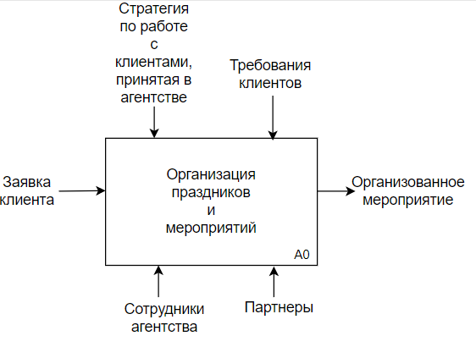

Рисунок 1 – Контекстная диаграмма верхнего уровня

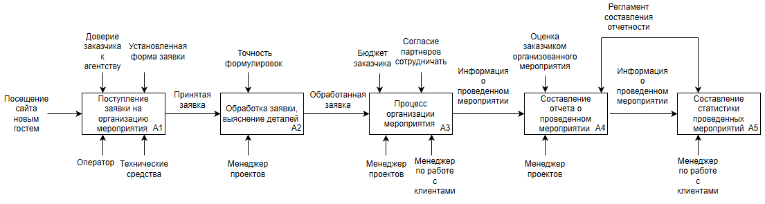

Рисунок 2 - Декомпозиция контекстной диаграммы

1. Определить группу пользователей, для которой данная система будет более востребована.

Заказчики

1. Описать перечень функций системы, которые будут доступны данной группе пользователей.

Система должна:

* Предоставлять информацию об агентстве
* Хранить информацию о заказчике в его личном кабинете, которую он занесет в систему
* Хранить информацию о заявках заказчика

1. Расписать основные функциональные возможности администратора системы, как одного из пользователей системы.

* Работа с базами данных
* Работа с контентом сайта
* Добавление новостей в блог